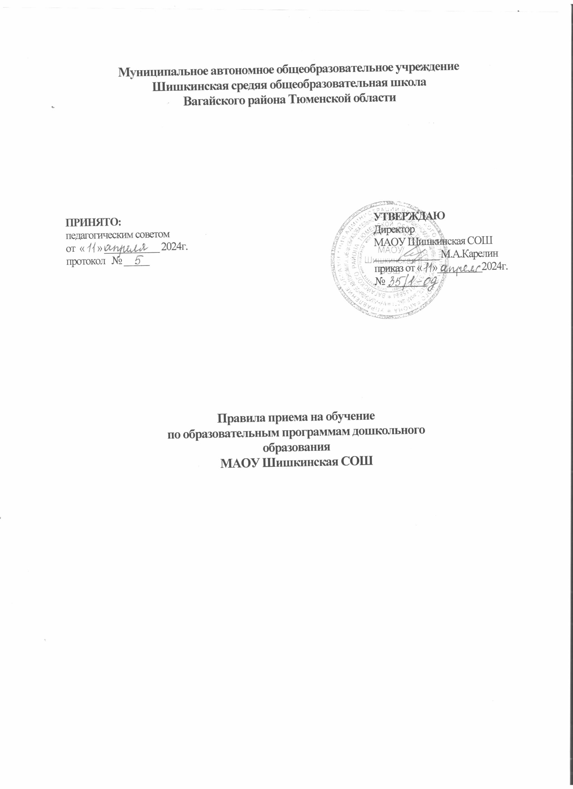

1. **Общее положение**

1.1. Настоящие Правила приема на обучение по образовательным программам дошкольного образования в МАОУ Шишкинская СОШ (далее Правила), разработаны в соответствии с Федеральным законом от 29.12.2012 №273-Ф3 «Об образовании в Российской Федерации»; приказом Министерства просвещения Российской федерации от 15.05.2020 № 236 «Об утверждении Порядка приема на обучение по образовательным программам дошкольного образования»; Приказом Министерства просвещения Российской федерации от 04.10.2021 № 686 «О внесении изменений в Порядок приема на обучение по образовательным программам дошкольного образования»; Постановление Губернатора Тюменской области от 28.02.2024 № 17 «Об установлении меры социальной поддержки по первоочередному приему детей из многодетных семей на обучение по образовательным программам дошкольного образования в организации, осуществляющие образовательную деятельность по реализации образовательных программ дошкольного образования»; административным регламентом **№18 от 28.03.2022 года «Об утверждении административного регламента предоставления муниципальной услуги: "Прием заявлений, постановка на учет и зачисление детей в образовательные организации Вагайского муниципального района, реализующие основную образовательную программу дошкольного образования (детские сады)» (с изменениями №81 от 20.07.2022г)**; уставом муниципального автономного общеобразовательного учреждения МАОУ Шишкинская СОШ (далее Учреждение).

1.2. Правила определяют требования к процедуре и условиям зачисления граждан Российской Федерации (далее - ребёнок, дети) в Учреждение для обучения по образовательным программам дошкольного образования, адаптированным программам дошкольного образования.

Настоящие Правила приема на обучение по образовательным программам дошкольного образования определяют правила приема граждан Российской Федерации в муниципальное автономное общеобразовательное учреждение Шишкинская средняя общеобразовательная школа (далее МАОУ Шишкинская СОШ) и ее филиалы:

- детский сад «Ромашка», структурного подразделения муниципального автономного общеобразовательного учреждения Шишкинская средняя общеобразовательная школа Вагайского района Тюменской области;

- Ушаковского отделения дошкольного образования муниципального автономного общеобразовательного учреждения Шишкинская средняя общеобразовательная школа Вагайского района Тюменской области;

- Птицкой, Шестовской, Юрминской групп кратковременного пребывания муниципального автономного общеобразовательного учреждения Шишкинская средняя общеобразовательная школа Вагайского района, Тюменской области (далее – образовательная организация)

1.3. Приём иностранных граждан и лиц без гражданства, в том числе из числа соотечественников за рубежом, беженцев и вынужденных переселенцев, за счёт средств бюджетных ассигнований осуществляется в соответствии с международными договорами РФ в порядке, предусмотренном законодательством РФ и настоящими правилами.

1.4. Правила приема обеспечивают также прием в образовательную организацию граждан, имеющих право на получение дошкольного образования и проживающих на территории, за которой закреплена указанная образовательная организация (далее - закрепленная территория).

Ребенок, в том числе усыновленный (удочеренный) или находящийся под опекой или попечительством в семье, включая приемную семью либо в случаях ,предусмотренных законами субъектов РФ, патронатную семью ,имеет право преимущественного приема на обучение в МАОУ Шишкинская СОШ, в котором обучаются его брат и (или) сестра (полнородные и неполнородные, усыновленные (удочеренные) дети, опекунами (попечителями) которых являются родители (законные представители) которых являются опекуны (попечители) этого ребенка.

Первоочередному приему на обучение по образовательным программам дошкольного образования в организации, осуществляющие образовательную деятельность по реализации образовательных программ дошкольного образования подлежат дети из многодетных семей

**2. Приёма детей в образовательную организацию**

2.1. Приём в Учреждение осуществляется в течении всего календарного года при наличии свободных мест.

2.2. Учреждение осуществляет приём всех детей, имеющих право на получение дошкольного образования, в возрасте от 2 месяцев до 7лет. В приёме может быть отказано только при отсутствии свободных мест.

2.3. Приём детей с ограниченными возможностями здоровья осуществляется на обучение по адаптированным программам с согласия родителей (законных представителей) на основании рекомендаций психолого - медико - педагогической комиссии.

2.4. Лицо, ответственное за приём документов, график приёма заявлений и документов утверждаются приказом директора.

2.5. Приказ, указанный в пункте 2.4 правил, размещается на информационном стенде в Учреждении и на официальном сайте детского сада в сети «Интернет» в течении трёх рабочих дней со дня издания.

2.6. Лицо, ответственное за приём, обеспечивает своевременное размещение на информационном стенде в Учреждении и на официальном сайте в сети «Интернет»:

- Приказ Управления образования администрации Вагайского муниципального района «О закреплении за муниципальными автономными образовательными учреждениями определённых территорий Вагайского муниципального района;

- настоящих правил;

- копию устава Учреждения, лицензии на осуществление образовательной деятельности,

- права и обязанности воспитанников; образовательная программа учреждения;

- информации о сроках приёма документов, графика приёма документов;

- формы заявлений о приёме в Учреждение и образцов их заполнения;

-договор об образовании и по образовательным программам дошкольного образования и образца его заполнения;

-дополнительной информации и по текущему приёму.

2.7.Выбор языка образования, изучаемых родного языка из числа языков народов РФ, в том числе русского языка как родного языка, государственных языков республик РФ осуществляется по заявлениям родителей (законных представителей) детей при приёме на обучение.

**3.Порядок зачисления на обучение образовательным программам дошкольного образования**

3.1. Документы о приёме детей на обучение по образовательным программам дошкольного образования осуществляется по направлению Управления образования администрации Вагайского муниципального района, по личному заявлению родителя (законного представителя) ребёнка при предъявлении оригинала документа, удостоверяющего личность родителя (законного представителя), либо оригинала документа, удостоверяющего личность иностранного гражданина и лица без гражданства в РФ в соответствии с законодательством РФ.

Форма заявления утверждается административным регламентом Вагайского муниципального района Тюменской области.

Заявление о приёме предоставляется в Учреждение на бумажном носителе и (или) в электронной форме через единый портал автоматизированной системы «Электронный детский сад Тюменской области» (далее-АИС«ЭДС»ТО).

В заявлении для направления и (или) приёма родителями (законными представителями) ребёнка указываются следующие сведения:

- фамилия, имя, отчество ребёнка;

- дата рождения ребёнка;

- реквизиты свидетельства о рождении ребёнка;

- адрес места жительства (места пребывания, места фактического проживания) ребёнка;

- фамилия, имя, отчество родителей (законных представителей) ребёнка;

- реквизиты документа, удостоверяющего личность родителя (законного представителя) ребёнка;

- реквизиты документа, подтверждающего установление опеки (при наличии);

- адрес электронной почты, номер телефона родителей (законных представителей) ребёнка;

- о выборе языка образования, родного языка из числа языков народов Российской Федерации, в том числе русского языка как родного языка;

- о потребности в обучении ребёнка по адаптированной образовательной программе дошкольного образования и (или) в создании специальных условий для организации обучения и воспитания ребёнка-инвалида в соответствии с индивидуальной программой реабилитации инвалида (при наличии);

- о направленности дошкольной группы;

- о необходимом режиме пребывания ребёнка;

- о желаемой дате приёма на обучение;

3.2. Для зачисления в Учреждение родители (законные представители)детей дополнительно предъявляют следующие документы:

* Оригинал свидетельства о рождении ребёнка или для иностранных граждан и лиц без гражданства - документ(-ы), удостоверяющий(е) личность ребёнка и подтверждающий(е) законность представления прав ребёнка;
* Свидетельство о регистрации ребёнка по месту жительства или по месту пребывания на закреплённой территории или документ, содержащий сведения о месте пребывания, месте фактического проживания ребёнка.

3.3. При наличии у ребенка полнородных и неполнородных братьев и (или) сестер, обучающиеся в Учреждении образовательной организации, выбранной родителем (законным представителем) для приема ребенка, его родители (законные представители) дополнительно в заявлении для направлении указывают фамилию (-ии), имя (имена), отчество (-а) (последнее при наличии) полнородных братьев и (или) сестер.

3.4. При необходимости родители предъявляют:

* Документ, подтверждающий установление опеки;
* Документ психолого-медико-педагогической комиссии;
* Документ, подтверждающий потребность в обучении в группе оздоровительной направленности;

3.5. Для направления родители (законные представители) ребенка дополнительно предъявляют документ, подтверждающий наличие права на специальные меры поддержки (гарантии) отдельных категорий граждан и их семей (при необходимости), а также вправе предъявить свидетельство о рождении ребенка, выданное на территории Российской Федерации, или выписку из Единого государственного реестра записей актов гражданского состояния, содержащую реквизиты записи акта о рождении ребенка, и свидетельство о регистрации ребенка по месту жительства или по месту пребывания на закрепленной территории по собственной инициативе. При отсутствии свидетельства о регистрации ребенка по месту жительства или по месту пребывания на закрепленной территории родитель (законный представитель) ребенка предъявляет документ, содержащий сведения о месте пребывания, месте фактического проживания ребенка.

Родители (законные представители) ребенка, являющиеся иностранными гражданами или лицами без гражданства, дополнительно предъявляют документ(-ы), удостоверяющий(е) личность ребенка и подтверждающий(е) законность представления прав ребенка, а также документ, подтверждающий право заявителя на пребывание в Российской Федерации. Иностранные граждане и лица без гражданства все документы представляют на русском языке или вместе с заверенным переводом на русский язык.

Для приема родители (законные представители) ребенка дополнительно предъявляют в образовательную организацию свидетельство о рождении ребенка или выписку из Единого государственного реестра записей актов гражданского состояния, содержащую реквизиты записи акта о рождении ребенка (для родителей (законных представителей) ребенка - граждан Российской Федерации), свидетельство о регистрации ребенка по месту жительства или по месту пребывания на закрепленной территории или документ, содержащий сведения о месте пребывания, месте фактического проживания ребенка.

3.6. Лицо ответственное за приём документов, при приёме любых заявлений обязан ознакомиться с документом, удостоверяющим личность заявителя, для установления его личности, а так же факта родственных отношений и полномочий законного представителя.

3.7.При приёме заявления о приёме в Учреждение должностное лицо, ответственное за приём документов, знакомит родителей (законных представителей) с уставом Учреждения, лицензией на право осуществления образовательной деятельности, образовательными программами, реализуемыми Учреждением, учебно - программной документацией, локальными нормативными актами и иными документами, регламентирующими

организацию и осуществление образовательной деятельности, права и обязанности обучающихся.

3.8. Факт ознакомления родителей (законных представителей) ребёнка с документами, указанными в пункте 3.6. правил, фиксируется в заявлении заверяется личной подписью родителей (законных представителей) ребёнка.

Подписью родителей (законных представителей) ребёнка фиксируется также согласие на обработку их персональных данных и персональных данных ребёнка в порядке, установленном законодательством РФ.

3.9. Лицо, ответственное за приём документов, осуществляет регистрацию поданных заявлений о приёме в Учреждение и документов в журнале регистрации заявлений о приёме, о чем родителям (законным представителям) выдаётся расписка. В расписке лицо, ответственное за приём документов, указывает регистрационный номер заявления о приёме ребёнка в Учреждение и перечень представленных документов. Иные заявления, подаваемые вместе с заявителем о приёме в Учреждение, включаются в перечень представленных документов. Расписка заверяется подписью лица, ответственного за приём документов.

3.10. Заявление может быть подано родителем (законным представителем) в форме электронного документа с использованием информационно - телекоммуникационных сетей общего пользования в порядке, предусмотренном административным регламентом о предоставлении муниципальной услуги.

3.11. При наличии всех необходимых документов необходимых для зачисления, предусмотренных настоящими Правилами, в ходе личного приёма руководитель Учреждения заключает договор об образовании по образовательным программам дошкольного образования с заявителем.

3.12. Зачисление ребёнка в Учреждение оформляется приказом руководителя в течении трёх рабочих дней после заключения договора.

3.13. Лицо, ответственное за приём документов, в трёхдневный срок после издания приказа о зачислении, размещает приказ о зачислении на информационном стенде и обеспечивает размещение на официальном сайте Учреждения в сети «Интернет» реквизитов приказа, наименование возрастной группы, числа детей, зачисленных в указанную возрастную группу.

3.13. На каждого зачисленного в Учреждение ребёнка формируется личное дело, в котором хранятся все полученные при приёме документы.

Приложение N 1

**Заявление на зачисление в ОУ**

Директору МАОУ Шишкинская СОШ Карелину М.А..

от фамилия ____________________________________

имя ___________________________________________

отчество _______________________________________

Место жительства:_______________________________

улица ______________________ дом ____ кв. ____

Телефон _______________________________________

E-mail: ________________________________________

**ЗАЯВЛЕНИЕ**

|  |  |  |  |  |
| --- | --- | --- | --- | --- |
| Прошу принять в ***_______________________________________________________________***  Режим полного дня, КМП, группа кратковременного пребывания *(нужное подчеркнуть)*  Выбор языка образования: *русский*  (с учетом языка, определенного локальным нормативным актом учреждения, реализующего основную образовательную программу дошкольного образования) | | | | |
| моего(ю) сына (дочь) ____________________________________________________  ______________________________________________________________________  *(фамилия, имя, отчество (последнее - при наличии), дата и место рождения)* | | | | |
| Реквизиты свидетельства о рождении:  ________________________ | | | | |
| Реквизиты документа, подтверждающего установление опеки *(при наличии)*  _____________________________________________________________________ | | | | |
| место жительства/пребывания/проживания *(нужное подчеркнуть*) ребенка:  населенный пункт _______________________, улица ____________  дом _______ корп. ________ кв. ______. | | | | |
| Сведения о втором родителе (законном представителе):  фамилия ___________________________ имя _____________________________  отчество __________________; адрес электронной почты: ___________________  место жительства: населенный пункт ________________ улица _______________  дом _________ корп. _______ кв. ___________, телефон ____________________. | | | | |
| С уставом учреждения, со сведениями о дате предоставления и регистрационном номере лицензии на осуществление образовательной деятельности, основными образовательными программами, реализуемыми учреждением***, положение о СП; образовательная программа; учебный план; правила приема на обучение по образовательным программам ДО; режим дня*; порядок и основание перевода и отчисление и восстановление обучающихся в детский сад;** ознакомлен(а). | | | | |
| Выбор направленности группы:  **общеразвивающая,** компенсирующая,  оздоровительная, комбинированная | | | | |
| Необходимость обучения ребенка по адаптированной образовательной программе (в соответствии с заключением психолого-медико-педагогической комиссии) и (или) в создании специальных условий для организации обучения и воспитания ребенка-инвалида в соответствии с индивидуальной программой реабилитации инвалида (при наличии) | | | | |
|  | | | | |
| выбранный способ направления результата услуги отметить знаком "X" | в виде бумажного документа | | в виде электронного документа | |
| При личном обращении | Почтовым отправлением | Посредством электронной почты | |
| Способ направления результата услуги |  |  | ______________________  (адрес электронной почты) | |
| ______________ __________________________________  (дата) (подпись заявителя)  ______________ __________________________________  (дата) (подпись второго родителя  (законного представителя)) | | | | |
| Я даю согласие на автоматизированную, а также без использования средств автоматизации обработку персональных данных своих и своего ребенка, а именно на сбор, хранение, уточнение (обновление, изменение), использование, обезличивание, блокирование, передачу и уничтожение следующих персональных данных:  1. ______________________________  2. ______________________________  3. ______________________________ | | |  | |
|  |  |
|  |  |
|  |  |
| _____________  (дата) | ______________________  (подпись заявителя) |
|  |  |

Входящий номер заявления: _________

Принял делопроизводитель ______________/ ______________________